**GLASBENA UMETNOST, 2. RAZRED 9.11.2020**

**Pesmica ŽIVALI JESENI**

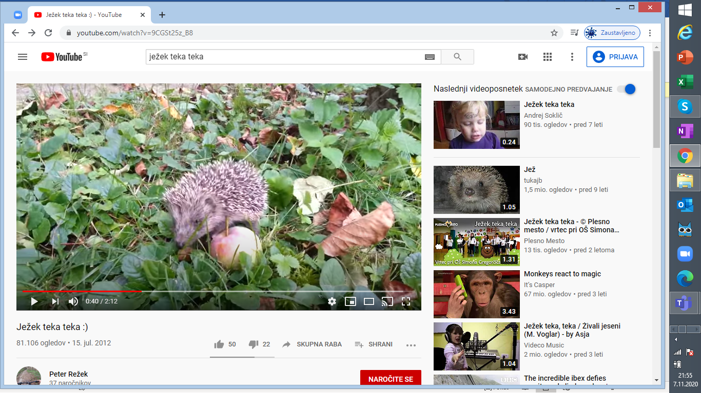

**Klikni na povezavo in si poglej posnetek.**

[**https://www.youtube.com/watch?v=9CGSt25z_B8**](https://www.youtube.com/watch?v=9CGSt25z_B8)

**Poslušaj pesmico Živali jeseni (večkrat)**

[**https://www.youtube.com/watch?v=FJXcMiqzmcU**](https://www.youtube.com/watch?v=FJXcMiqzmcU)

**JEŽEK TEKA, TEKA IN SE KOTALI JABOLKA IN HRUŠKE NABADATI HITI.**

**MEDVED KOSMATINEC SVOJ BRLOG RAVNA, Z LISTJEM SI POSTILJA, ZASPANO GODRNJA.**

**URNA VEVERICA PLEZA NA DREVO, LEŠNIKE NABIRA ZA ZIMSKO LAKOTO.**

**PTICE LASTOVICE ODLETELE SO, V DALJNE TOPLE KRAJE ZDAJ KRILA JIH NESO.**

**Pripravi si zvezek za glasbo. Ponovno poslušaj pesmico in nariši živali, ki nastopajo v pesmici (ježek, medved, veverica, lastovice)**